**ĐỀ KIỂM TRA GIỮA HỌC KỲ I**

Câu 1 ( NB) Đối tượng nghiên cứu chủ yếu của vật lý là

**A.các dạng của vật chất ,năng lượng .** B.các dạng vật chất

C.Các dạng hoá chất D.các dạng năng lượng

Câu 2 (NB)Thiết bị có ứng dụng kiến thức về nhiệt

A.Bóng đèn B.Quạt C. Máy hơi nước **D.Bếp từ**

Câu 3 (NB)Cơ chế của các phản ứng hoá học được giải thích dựa trên kiến thức thuộc lính vực nào của vật lý ?

**A.vật lý nguyên tử và hạt nhân** B.vật lý thiên văn C.vật lý địa lýD.vật lý sinh học

Câu 4 (NB)Quy ước: 1 là tháo bóng đèn hỏng, 2: ngắt công tắc, 3: tháo cầu chì; 4: thay bóng mới. Khi thay bóng đèn hỏng để đảm bảo an toàn điện cần tiết hành theo quy trình các bước

A. 1, 2, 3, 4 B. 2, 3, 4, 1 **C. 3, 2, 1, 4** D. 4, 3, 2, 1

Câu 5(NB) Cách sử dụng nào tiết kiệm điên năng?

A. sử dụng đèn công suất 100W. **B. sử dụng mỗi thiết bị điện khi cần thiết.**

C. cho quạt chạy khi mọi người đi khỏi nhà. D. bật sáng tất cả các đèn trong nhà suốt đêm.

Câu 6 (NB )Điều nào sau đây **không** đúng khi nói về nguyên nhân gây ra sai số ngẫu nhiên trong quá trình đo một đại lượng vật lý?

**A.** Thao tác đo không chuẩn.

**B. Dụng cụ đo không chuẩn.**

C.Điều kiện làm thí nghiệm không ổn định.

**D.** Mắt người đọc không chuẩn.

Câu 7 (NB)Sai số dụng cụ thường lấy bằng

**A. nửa hoặc một độ chia nhỏ nhất trên dụng cụ đo.**

**B.** nửa hoặc một phần tư độ chia nhỏ nhất trên dụng cụ đo.

**C.** nửa hoặc hai độ chia nhỏ nhất trên dụng cụ đo.

**D.** một hoặc hai độ chia nhỏ nhất trên dụng cụ đo.

Câu 8(TH) Phép đo độ dài đường đi cho giá trị trung bình = 16,073148 m. Sai số của phép đo tính được là Δs = 0,00521 m. Kết quả đo được viết là:



**A.** s = (16,07318 ± 0,00521) m

**B.** s = (16,073 ± 0,0052) m

**C.** s = (16,07 ± 0,005) m

**D. s = (16,073 ± 0,005) m**

Câu 9 (NB) Độ dịch chuyển là

A.một đại lượng vô hướng ,cho biết độ dài của vật đi được

B. một đại lượng vô hướng ,cho biết sự thay đổi vị trí của vật

**C.một đại lượng vecto ,cho biết độ dài và hướng của sự thay đổi vị trí của vật .**

D.một đại lượng vecto, cho biết hướng của sự thay đổi vị trí của vật

Câu 10 (NB)Độ dịch chuyển và quãng đường đi được bằng nhau

**A.khi vật chuyển động thẳng,không đổi chiều**

B.khi vật chuyển động thẳng,đổi chiều

C. Khi vật chuyển động thẳng

D.Xảy ra ở mọi trường hợp .

(Dùng dữ kiện trả lời câu 11,12 )

Hai anh em bơi trong bể bơi thiết niên có chiều dài 25 m .Hai anh em xuất phát từ đầu bể bơi đến cuối bể bơi thì người em dừng lại nghỉ ,còn người anh quay lại bơi tiếp về đầu bể mới nghỉ

Câu 11 (TH)Quãng đường bơi được của anh và em lần lượt là

A.25m ,50 m **B.50m ,25 m** C.0m ,25 m D.25m ,0m

**Câu 12** (TH) Độ dịch chuyển của anh và em lần lượt là

A.25m ,50 m B.50m ,25 m **C.0m ,25 m**  D.25m ,0m

Câu 13 (NB) Tốc độ trung bình được tính bằng đơn vị

A.m B.s **C.m/s** D.s/m

Câu 14 (TH) Tính chất nào sau đây là của vật tốc ,không phải là tốc độ của một chuyển động ?

A.Đặc trưng cho sự nhanh chậm của chuyển động

B.có đơn vị Km/h

C.Không thể có độ lớn bằng O

**D.Có phương xác định**

**Câu 15 (TH)** Chọn phát biểu đúng:

**A. Vận tốc cho biết tính nhanh hay chậm của chuyển động.**

B. Vận tốc cho biết quãng đường đi được.

C. Vận tốc cho biết tính nhanh hay chậm của vận tốc

D. Vận tốc cho biết tác dụng vật này lên vật khác.

Câu 16 (VD)  Cho một xe ô tô chạy trên một quãng đường trong 5h. Biết 2h đầu xe chạy với tốc độ trung bình 60km/h và 3h sau xe chạy với tốc độ trung bình 40km/h.Tính tốc trung bình của xe trong suốt thời gian chuyển động.

**A.48 (Km/h)** B.20 (km/h) C.40 (km/h) D.60 (km/h)

Câu 17(NB) khi sử dụng đồng hồ đo thời gian hiện số và cổng quang điện có

**A.Kết quả đo chính xác ,giảm thiểu sai số**

B.Kết quả đo chưa chính xác ,sai số nhiều

C.Đo chưa chính xác ,thiết bị cồng kềnh .

D.Kết quả đo chính xác ,thiết bị nhỏ gọn .

Câu 18 (TH)Thả một viên bi chuyển động đi qua cổng quang điện trên máng nhôm .Làm thế nào để xác định được tốc độ trung bình của viên bi khi đi qua cổng quang điện E hoặc F

**A.Đo quãng đường từ cổng quang điện E đến F .Đặt đồng hồ từ cổng quang điện AB để đo thời gian vật chuyển động từ cổng quang điện E đến cổng quang điện F .Từ đó xác định được tốc độ trung bình dựa vào công thức .**

B.Đo quãng đường từ cổng quang điện E đến F .Đặt đồng hồ ở chế độ A hoặc B để đo thời gian viên bi chắn cổng quang điện A hoặc cổng quang điện B .Từ đó xác định được tốc độ trung bình dựa vào công thức .

C. Đo đường kính viên bi .Đặt đồng hồ từ cổng quang điện AB để đo thời gian vật chuyển động từ cổng quang điện E đến cổng quang điện F .Từ đó xác định được tốc độ trung bình dựa vào công thức .

D.Đo đường kính viên bi .Đặt đồng hồ ở chế độ A hoặc B để đo thời gian viên bi chắn cổng quang điện A hoặc cổng quang điện B .Từ đó xác định được tốc độ trung bình dựa vào công thức

Câu 19( NB)Đồ thị độ dịch chuyển thời gian trong chuyển động thẳng của một xe ô tô đồ chơi điều khiển từ xa được vẽ ở hình .Khẳng định nào sau đây là đúng

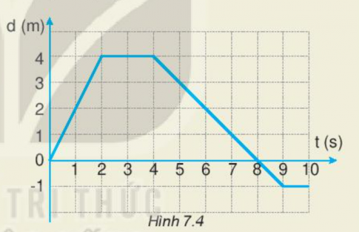

**A.Trong 2s đầu, xe chuyển động theo chiều dương, độ dịch chuyển là 4m**

B.Từ giây thứ 2 đến thứ 4, xe chuyển động .

C.Từ giây thứ 4 đến giây thứ 9, xe đổi hướng chuyển động, độ dịch chuyển là 4m.

D.Từ giây thứ 9 đến thứ 10, xe chuyển động .

Cho đồ thì như hình trên(sử dụng đồ thị trả lời câu 20 ,21)

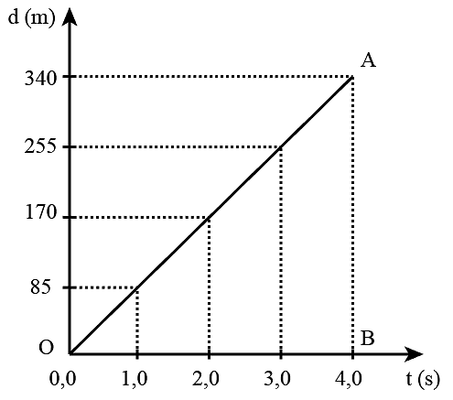

Câu 20 (TH) vị trí của xe so với điểm xuất phát của xe ở giây thứ 2 là

**A.Xe cách điểm xuất phát 170 m**

B.Xe cách điểm xuất phát 85m

C.xe cách điểm xuất phát 255 m

D .Xe cách điểm xuất phát 340 m

Câu 21 (VD) vận tốc của xe trong 2 giây đầu?

**A.85m/s**

B.75m/s

C.90m/s

D.45 m/s

Câu 22 (NB) Chuyển động nào sau đây là chuyển động biến đổi ?

A.Chuyển động có độ dịch chuyển tăng đều theo thời gian.

B.Chuyển động có độ dịch chuyển giảm đều theo thời gian.

C.Chuyển động có độ dịch chuyển không đổi theo thời gian .

**D.Chuyển động tròn đều .**

Câu 23(TH): Một xe máy đang chuyển động thẳng với vận tốc 10 m/s thì tăng tốc .Biết rằng sau 5 s kể từ khi tăng tốc xe đạt vận tốc 12 m/s.Gia tốc của xe là

**A.0,4 m/s2**

B.0,2 m/s2

C.0,3 m/s2

D.0,5 m/s2

Câu 24 (TH)Một quả bóng tennis đang bay với vận tốc 25 m/s theo hướng đông thì chạm vào tường chắn và bay trở lại với vận tốc 15 m/s theo hướng tây .Thời gian va chạm giữa tường và bóng là 0,05 s.Sự thay đổi tốc độ của quả bóng là

**A.10 m/s**

B.15 m/s

C.25 m/s

D.40 m/s

Câu 25 (NB) Công thức liên hệ giữa độ dịch chuyển ,vận tốc và gia tốc của chuyển động thẳng nhanh dần đều là

**A.**

B.

C.

D.

Câu 26 (NB) Đồ thị nào sau đây là chuyển động chậm dần đều .

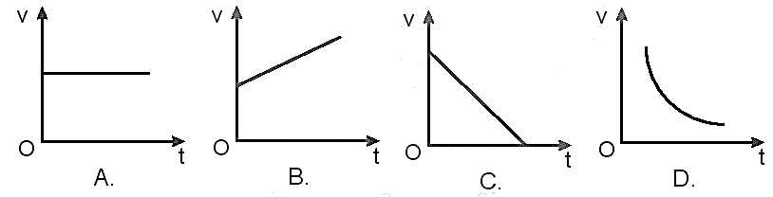

**Câu 27 (VDC)** Một xe chuyển động nhanh dần đều với v0 = 18 km/h. Trong giây thứ 5 xe đi được 5,45 m. quãng đường đi được trong giây thứ 10 là

**A.5,45 m** B.6,45 m C.49,05 m D.55m

**Câu 28 (**NB) Đặc điểm nào sau đây phù hợp với sự rơi tự do?

A. Chuyển động thẳng đều.

B. lực cản của không khí lớn.

**C. Có vận tốc v = gt.**

D.Vận tốc giảm dần theo thời gian.

Câu 29 (TH)) Một vật rơi tự do không vận tốc ban đầu từ độ cao 5m xuống. Lấy g = 10 m/s2. Vận tốc của nó khi chạm đất là

A. v = 2 m/s.

B. v = 5 m/s.

C. v = 8 m/s.

**D. v = 10 m/s.**

Câu 30 (VDC)Một vật rơi từ độ cao s xuống mặt đất. Tính quãng đường vật đi được trong giây thứ 7. Lấy g = 10m/s2.

A. 20 m **B. 65 m** C. 185 m D.40 m